检测报告公开信息表
报告编号 | BPT2024008(ZJCY)
受检单位名称 | 信挚科技南通有限公司
单位地址 | 江苏省通州湾江海联动开发示范区东安科技园东安大道36号
联系人 | 谢文建
技术服务项目组人员 | 赵宏飞、沈燕明、徐晓圆、陈晨
现场调查日期及人员 | 2024.02.22 | 赵宏飞、沈燕明
现场采样检测日期、人员 | 2024.03.05 | 赵宏飞、沈燕明
受检单位陪同人 | 谢文建
现场调查照片 | 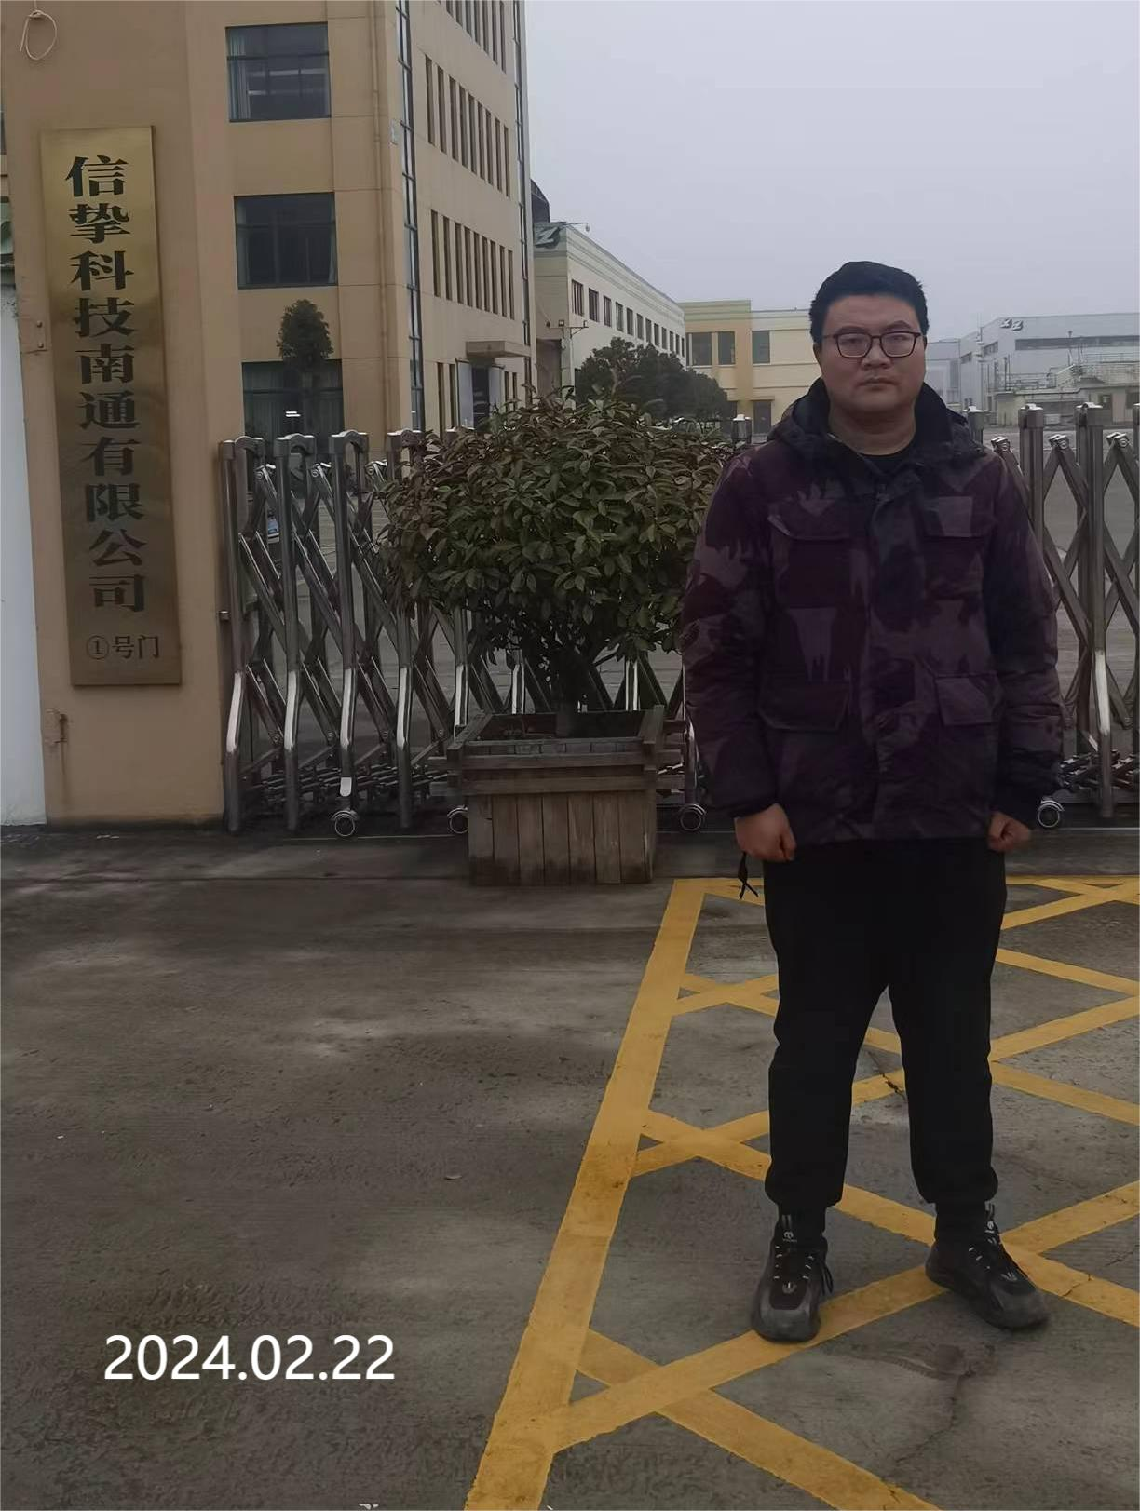 | 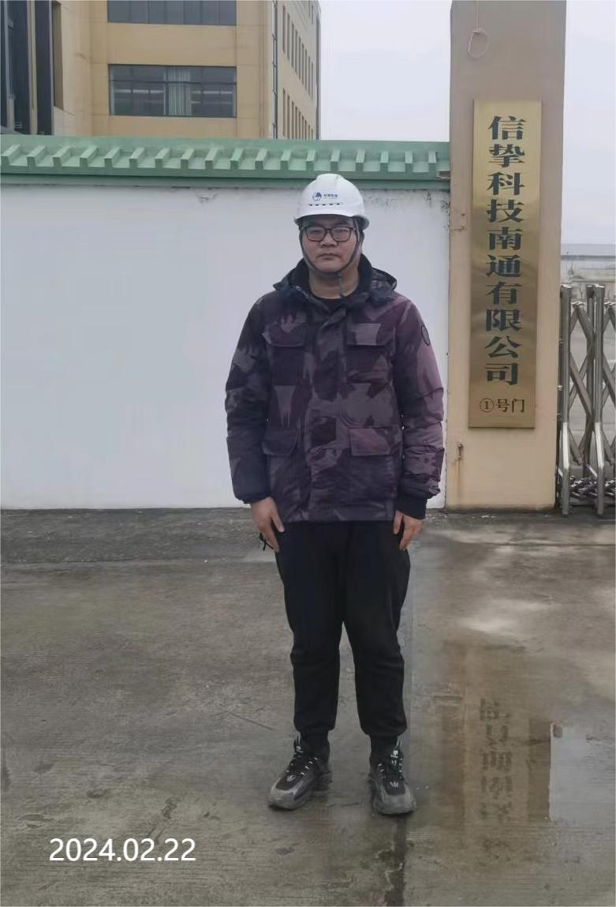
现场采样检测照片 | 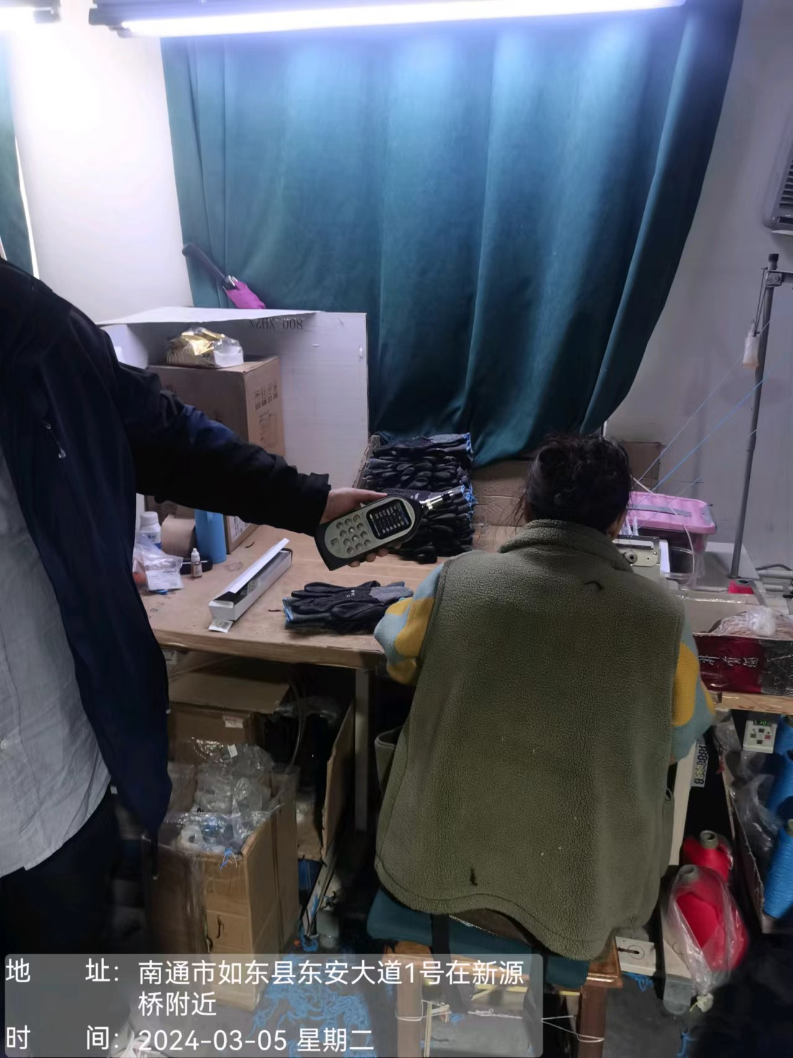 | 